[B站视频【尚硅谷Kafka教程，2024新版kafka视频，零基础入门到实战 3集】](https://www.bilibili.com/video/BV1Gp421m7UN?spm_id_from=333.788.player.switch&vd_source=10ed27d496bca442ee44a60f848adfb8&p=3)

kafka是用于分布式系统之间交换数据的一个软件（消息中间件）

我们经常遇到的交换数据都是在线程或者进程的

1. 在线程中交换数据：

T1有自己独立的栈内存，T2也有自己独立的栈内存，而且他们还有一个共享的内存部分就是堆内存。

如果T2想取T1的数据，T1线程可以把数据传输到这个全部线程共享的堆内存当中去，T2可以从这个堆内存中取，为了操作方便，会采取一些数据结构来存放这些数据。

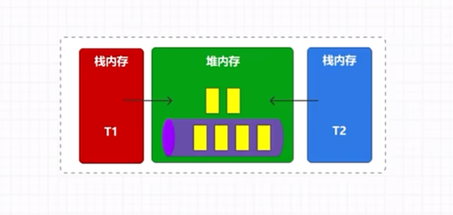

如上图，详细可以学习JMM（java内存模型）

1. 在进程中交换数据

Java虚拟机在启动的时候会向操作系统来申请一块内存，所以进程的内存都是不一样，那么想用线程交换数据的方式是不太可能了。

那么就有人会可能想到可以让进程和进程用Socket连接来进行交换数据

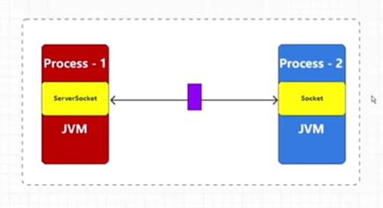

目前交换数据有一个问题就是，加入发送的一方发送太多数据，而接收方接收速度慢，导致缓冲区积压越来越多数据，以上两种交换都会存在这种问题，另外在进程之间直接进行传输数据会无形之中增加了进程里的逻辑复杂性和进程之间的耦合性，针对进程之间交换数据产生的这些问题，不同消息中间件就由此产生了。

JavaEE为了规范这些消息中间件，java提供了一套JMS（Java Message Service）接口

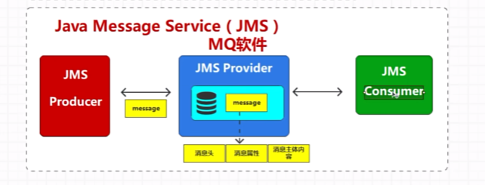

JMS支持的两种模型：P2P模型（点对点），Pub/Sub模型（发布/订阅）

遵循JMS的消息中间件：RabbitMQ、ActiveMQ、RocketMQ、Kafaka

Kafka在2.8+之后就不依赖zookeeper了，在kafka-topics.sh -help中也得到了体现，2.8+之后就没有zookeeper参数了